Broj izveštaja:125/1393/1
Datum izdavanja izveštaja:14.04.2026.

IZVEŠTAJ O REZULTATIMA ISPITIVANJA SUSPENDOVANIH ČESTICA VAZDUH AMBIJENTA

PODACI O KORISNIKU
Naziv i adresa korisnika: | Opštinska uprava opštine Gornji Milanovac  Ul. Takovska br.2  Gornji Milanovac
Na osnovu zahteva/ugovora:
PODACI O UZORKU
Naziv uzorka: | Ambijentalni vazduh
Ispitivani parametri: | Koncentracija suspendovanih čestica PM₁₀
Mesto uzorkovanja: | Gornji Milanovac
Naziv, adresa i prostorne koordinate mernog mesta: | Opštinska uprava Gornji Milanovac ,Tihomira Matijevića 4  Geografska širina 44°01'20"N, Geografska dužina20°27'39"E,Nadmorska visina 329m
Oznaka mernog mesta: | 10 (pri označavanju uzoraka je korišćena numerička oznaka)
Period uzorkovanja: | Uzorci suspendovanih čestica PM₁₀: | 1.03-31.03.2026. PM 10
Period uzorkovanja: | Uzorci suspendovanih čestica PM_{2.5}: | /
Period uzorkovanja: | Analiza TM u PM 10 | -u toku
Period usrednjavanja: | Jedan dan (24 h)
Metoda uzorkovanja/ispitivanja: | SRPS EN 12341:2023
Oprema korišćena za uzimanje uzoraka: | Frakcija PM₁₀ je u periodu od 01.03.2026.do 31.03.2026. godine uzorkovana referentnim  uzorkivačem COMDE DERENDA model PNS DM
Uzorkovali: | Tehničari Odeljenja za higijenu i humanu ekologiju
Napomena: | Tip stanice: urbana (U). Uzorkivači su postavljeni na vanjsku terasu ustanove. Usisna cev na uzorkivaču suspendovanih čestica je na nenatkrivenoj terasi, na I spratu zgrade. Prisutna je ograda na terasi visine 1.0 m, koja se nalazi sajugozapadne strane u odnosu na uzorkivače suspendovanih čestica.
Prilozi: | Prilog 1. Meteorološki podaci – preuzeti sa aparata  Prilog 2. Učestalost klasa kvaliteta vazduha po Indeksu kvaliteta vazduha SAQI_11određenih na osnovu dnevnih vrednosti koncentracija suspendovanih česticaPM10;  Prilog 3.Slike mernog mesta
Izjava:Ovaj izveštaj se ne sme umnožavati izuzev u celini,bez saglasnosti Zavoda za javno zdravlje Čačak,laboratori

REZULTATI ISPITIVANJA MASENE KONCENTRACIJE SUSPENDOVANIH ČESTICA FRAKCIJA PM₁₀

Ispitivani parametar |  |  | PM10  Period usrednjavanja 24 h
Identifikacioni broj uzorka |  |  | Datum  prijema uzorka | Datum početka ispitivanja | Koncentracija  [μg/m³] | Merna nesigurnost  [μg/m³]6.6%
10 | 50 | 01.03.2026. | 02.03.2026 | 02.03.2026 | 36 | -
10 | 51 | 02.03.2026. | 10.03.2026. | 10.03.2026 | 72 | -
10 | 52 | 03.03.2026. | 10.03.2026 | 10.03.2026 | 91 | -
10 | 53 | 04.03.2026. | 10.03.2026 | 10.03.2026 | 99 | -
10 | 54 | 05.03.2026. | 10.03.2026 | 10.03.2026 | 61 | -
10 | 55 | 06.03.2026. | 10.03.2026 | 10.03.2026 | 73 | -
10 | 56 | 07.03.2026. | 10.03.2026 | 10.03.2026 | 73 | -
10 | 57 | 08.03.2026. | 10.03.2026 | 10.03.2026 | 51 | ±4
10 | 58 | 09.03.2026. | 10.03.2026 | 10.03.2026 | 26 | -
10 | 59 | 10.03.2026. | 19.03.2026. | 19.03.2026 | 48 | ±3
10 | 60 | 11.03.2026. | 19.03.2026. | 19.03.2026 | 61 | -
10 | 61 | 12.03.2026. | 19.03.2026. | 19.03.2026 | 65 | -
10 | 62 | 13.03.2026. | 19.03.2026. | 19.03.2026 | 50 | ±3
10 | 63 | 14.03.2026 | 19.03.2026. | 19.03.2026 | 37 | -
10 | 64 | 15.03.2026. | 19.03.2026. | 19.03.2026 | 35 | -
10 | 65 | 16.03.2026. | 19.03.2026. | 19.03.2026 | 49 | ±3
10 | 66 | 17.03.2026. | 19.03.2026. | 19.03.2026 | 45 | ±3
10 | 67 | 18.03.2026. | 26.03.2026. | 26.03.2026. | 42 | ±3
10 | 68 | 19.03.2026. | 26.03.2026. | 26.03.2026. | 38 | -
10 | 69 | 20.03.2026. | 26.03.2026. | 26.03.2026. | 53 | ±3
10 | 70 | 21.03.2026. | 26.03.2026. | 26.03.2026. | 40 | ±3
10 | 71 | 22.03.2026. | 26.03.2026. | 26.03.2026. | 33 | -
10 | 72 | 23.03.2026. | 26.03.2026. | 26.03.2026. | 26 | -
10 | 73 | 24.03.2026. | 26.03.2026. | 26.03.2026. | 57 | ±4
10 | 74 | 25.03.2026. | 26.03.2026. | 26.03.2026. | 58 | ±4
10 | 75 | 26.03.2026. | 01.04.2026. | 01.04.2026. | 33 | -
10 | 76 | 27.03.2026. | 01.04.2026. | 01.04.2026. | 10 | -
10 | 77 | 28.03.2026. | 01.04.2026. | 01.04.2026. | 17 | -
10 | 78 | 29.03.2026. | 01.04.2026. | 01.04.2026. | 31 | -
10 | 79 | 30.03.2026. | 01.04.2026. | 01.04.2026. | 13 | -
10 | 80 | 31.03.2026. | 01.04.2026. | 01.04.2026. | 23 | -

STATISTIČKA OBRADA REZULTATA ISPITIVANJA MASENE KONCENTRACIJE SUSPENDOVANIH ČESTICA FRAKCIJA PM₁₀

Broj merenja | 31
Srednja vrednost[µg/m³] | 72.14
Medijana µg/m³] | 73
Minimum µg/m³] | 10
Maksimum µg/m³] | 99
C 98 µg/m³] | 98.04
Broj dana veći od granične i tolerantne vrednosti(GV=TV) | 12

Statistička obrada rezultata nije akreditovana laboratorijska aktivnost.
Metoda ispitivanja: | SRPS EN 12341:2023–Vazduh ambijenta–Standardna gravimetrijska metoda  Merenja za određivanje PM 10 ili PM 2,5masene koncentracije suspendovanih čestica
Na osnovu sledećih propisa: | „Uredba o uslovima za monitoring i zahtevima kvaliteta vazduha“  (Sl.GlasnikRSbr.11/2010,75/2010 i 63/2013)
Relevantni podaci: | - Prema Uredbi merna nesigurnost se tumači u odnosu na odgovarajuću graničnu vrednost(GV).  - U tabeli OdeljkaB,PrilogaX,Uredbe o uslovima za monitoring i zahtevima kvaliteta vazduha,propisana je granična vrednost za PM₁₀GV = 50μg/m³ za period usrednjavanja jedan dan.  - Proširena merna nesigurnost sa intervalom pouzdanosti od 95%,izražena na graničnoj vrednosti sa periodom usrednjavanja jedan dan za PM₁₀ iznosi 6.6% odnosno ±3,3μg/m³.  - Granica kvantifikacije za suspendovane čestice frakcija PM₁₀iznosi <1,0 μg/m3.
Zaključak: | Rezultati analize 31 uzoraka suspendovanih čestica PM₁₀ koji su uzorkovani tokom MARTA 2026.godine iz ambijentalnog vazduha,pokazuju da je srednja dnevna vrednost koncentracije PM₁₀ čestica 72.14 µg/m3, minimalna dnevna vrednost koncentracije PM₁₀ čestica je 10 µg/m3,a maksimalna dnevna vrednost koncentracijePM₁₀ čestica je 99µg/m3.
Rezultati ispitivanja se odnose samo na ispitivani uzorak

REZULTATI ISPITIVANJA MASENE KONCENTRACIJE BENZO(a)PIRENA u PM₁₀*

Ispitivani parametar |  |  | Benzopiren u PM 10  Period usrednjavanja 24h ,granična vrednost 1ng/ m³]  oznaka metode SRPS EN 15548:2010
Identifikacioni broj uzorka |  |  | Datum prijema uzorka* | Id broj uzorka* | Koncentracija  [ng/m³] | Merna nesigurnost  17.49%
10 | 52 | 03.03.2026. | 03.04.2026. | A1983/1 | 8.06 | -
10 | 55 | 06.03.2026. | 03.04.2026. | A1983/2 | 6.49 | -
10 | 58 | 09.03.2026. | 03.04.2026. | A1983/3 | 3.01 | -
10 | 61 | 12.03.2026. | 03.04.2026. | A1983/4 | 5.7 | -
10 | 64 | 15.03.2026. | 03.04.2026. | A1983/5 | 1.93 | -
10 | 67 | 18.03.2026. | 03.04.2026. | A1983/6 | 1.44 | -
Rezultati ispitivanja se odnose samo na ispitivani uzorak.
*Ispitivanja izvršio ZZJZ Požarevac

STATISTIČKA OBRADA REZULTATA ISPITIVANJA MASENE KONCENTRACIJE BENZO-a-PIRENA u PM₁₀ FRAKCIJI SUSPENDOVANIH ČESTICA

Broj merenja | 6
Srednja vrednost[ng/m³] | 4.44
Medijana[ng/m³] | 4.355
Minimimalna vrednost [ng/m³] | 1.44
Maksimalna vrednost[ng/m³]] | 8.06
C 98[[ng/m³]] | 7.90
Broj dana veći od granične vrednosti(GV) | 6
Statistička obrada rezultata nije akreditovana laboratorijska aktivnost.

Relevantni podaci: | - Prema Uredbi merna nesigurnost se tumači u odnosu na odgovarajuću graničnu vrednost (GV).  - U tabeli OdeljkaB,PrilogaXII,Uredbe o uslovima za monitoring i zahtevima kvaliteta vazduha,propisana je granična vrednost za benzo-a-apiren u PM₁₀GV = 1ng/m³ za period usrednjavanja kalendarska godina. Uredba ne propisuje graničnu vrednost za koncentraciju za period usrednjavanja 1 dan.  - Proširena merna nesigurnost sa intervalom pouzdanosti od 95%,izražena na graničnoj vrednosti sa periodom usrednjavanja kalendarska godina za benzo -a-piren iznosi 17.49%
Zaključak: | Rezultati analize 6 uzoraka benzo-a-pirena u PM₁₀ koji su uzorkovani tokom marta 2026.godine iz ambijentalnog vazduha, pokazuju da je srednja dnevna vrednost koncentracije iznosi 4.44 ng/m3,dok je minimalna dnevna vrednost koncentracije 1.44 ng/m³,a maksimalna dnevna vrednost koncentracije benzo-a pirena u PM₁₀ je 8.06 ng/m³.

Izveštaj izradio

Dipl ph Jelena Vidojević,spec.toks.hemije

Šef Odeljenja za sanitarnu hemiju sa ekotoksikologijom

Izveštaj odobrio:

Dr Milka Levajac,spec.higijene
Načelnik centra za higijenu


Meteorološki podaci preuzeti sa Comde Derende
Mesto Gornji Milanovac Mesec– MART - Godina 2026.

Parametri  Datum | Temperatura vazduha,srednja dnevna vrednost  [°C] | Atm. pritisak,srednja dnevna vrednost[mbar]
1 | 6.0 | 985
2 | 4.8 | 987
3 | 7.3 | 987
4 | 7.6 | 986
5 | 8.0 | 986
6 | 6.5 | 986
7 | 7.1 | 986
8 | 8.0 | 987
9 | 7.6 | 988
10 | 8.5 | 985
11 | 8.1 | 984
12 | 8.9 | 982
13 | 8.1 | 979
14 | 8.6 | 971
15 | 8.4 | 971
16 | 6.9 | 976
17 | 5.6 | 977
18 | 7.9 | 977
19 | 7.2 | 978
20 | 6.0 | 975
21 | 6.4 | 974
22 | 7.2 | 976
23 | 7.5 | 975
24 | 7.8 | 978
25 | 8.3 | 971
26 | 10.1 | 959
27 | 5.1 | 961
28 | 1.4 | 967
29 | 2.6 | 972
30 | 4.0 | 974
31 | 4.3 | 973

Učestalost klasa kvaliteta vazduha po Indeksu kvaliteta vazduha SAQI_11određenih na osnovu dnevnih vrednosti koncentracija suspendovanih česticaPM₁₀

Merno Mesto 10 –Gornji Milanovac
Mesec MART Godina2026.

Datum i vreme početka  uzorkovanja |  | Evidencioni broj uzorka(broj filter papira) | KoncentracijaPM₁₀  [μg/m³] | Klasa  kvaliteta  vazduha
01.03.2026. | 00:01 | 50 | 36 | dobar
02.03.2026. | 00:01 | 51 | 72 | umereno dobar
03.03.2026. | 00:01 | 52 | 91 | umereno dobar
04.03.2026. | 00:01 | 53 | 99 | umereno dobar
05.03.2026. | 00:01 | 54 | 61 | umereno dobar
06.03.2026. | 00:01 | 55 | 73 | umereno dobar
07.03.2026. | 00:01 | 56 | 73 | umereno dobar
08.03.2026. | 00:01 | 57 | 51 | umereno dobar
09.03.2026. | 00:01 | 58 | 26 | dobar
10.03.2026. | 00:01 | 59 | 48 | dobar
11.03.2026. | 00:01 | 60 | 61 | umereno dobar
12.03.2026. | 00:01 | 61 | 65 | umereno dobar
13.03.2026. | 00:01 | 62 | 50 | dobar
14.03.2026 | 00:01 | 63 | 37 | dobar
15.03.2026. | 00:01 | 64 | 35 | dobar
16.03.2026. | 00:01 | 65 | 49 | dobar
17.03.2026. | 00:01 | 66 | 45 | dobar
18.03.2026. | 00:01 | 67 | 42 | dobar
19.03.2026. | 00:01 | 68 | 38 | dobar
20.03.2026. | 00:01 | 69 | 53 | umereno dobar
21.03.2026. | 00:01 | 70 | 40 | dobar
22.03.2026. | 00:01 | 71 | 33 | dobar
23.03.2026. | 00:01 | 72 | 26 | dobar
24.03.2026. | 00:01 | 73 | 57 | umereno dobar
25.03.2026. | 00:01 | 74 | 58 | umereno dobar
26.03.2026. | 00:01 | 75 | 33 | dobar
27.03.2026. | 00:01 | 76 | 10 | dobar
28.03.2026. | 00:01 | 77 | 17 | dobar
29.03.2026. | 00:01 | 78 | 31 | dobar
30.03.2026. | 00:01 | 79 | 13 | dobar
31.03.2026. | 00:01 | 80 | 23 | dobar

KoncentracijaPM₁₀  za period usrednjavanja 24 h[μg/m³] | Klasa kvaliteta vazduha | Broj dana  u martu 2026. godine sa odgovarajućom  klasom kvaliteta vazduha | Procenat dana  u martu 2026. godine sa odgovarajućom  klasom kvaliteta vazduha[%]
0-50 | dobar | 19 | 61.3
51-100 | umereno dobar | 12 | 38.7
101-150 | nezdrav za osetljivu populaciju | / | /
151-200 | nezdrav | / | /
201-300 | veoma nezdrav | / | /
>300 | opasno | / | /
Napomena:Broj dana merenja u martu je 31

Slike mernog mesta-uzorkovanje suspendovanih česticaPM₁₀ i PM_{2,5}

Merno mesto 10 Gornji Milanovac

Slika1 Makro lokacija mernog mesta 10
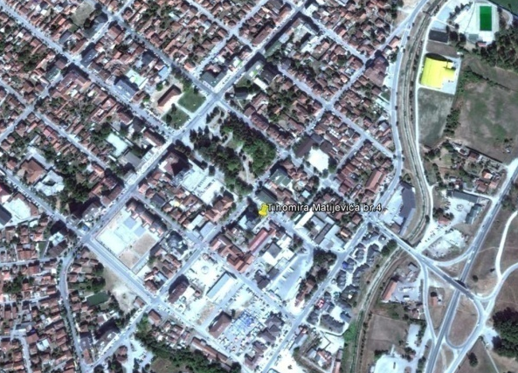

Slika 2.Uređaj za uzorkovanje suspendovanih čestica ,Opštinska uprava ,centar grada ,ul.Tihomira Matijevićabr.4

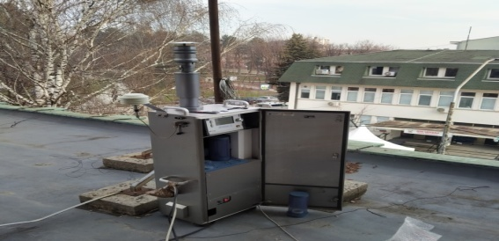

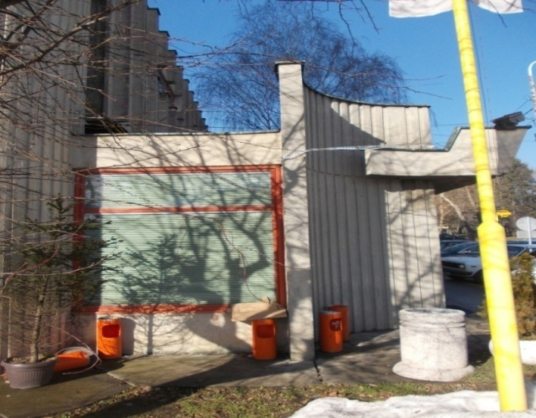
Slika3. Opštinska uprava ,centar grada ,ul.Tihomira Matijevićabr.4.Položaj usisnog creva sa levkom

